《单片机与SOC》实验报告3
课 程 | 单片机与SOC | 实验项目 | - 串行通信  - 拍手灯Clamp lamp | 成 绩
专业班级 | 物联网2022级2班 | 学 号 |  | 实验日期 | 6.17
姓 名 | 刘洋 | 序 号 |  | 指导教师 | 周瑞东

一、实验目的：
- 掌握中断编程
- 掌握状态机设计及代码实现
二、实验环境：
1. 硬件：PC微机、物联网RTOS开发板
2. 软件：RT-Thread Studio
三、实验步骤：
在RT-Thread Studio中新建工程文件，在man.c中编写用户代码，实现以下两个题目
（代码、状态机转换图等设计过程，截图到题目下方）：

- 编写代码，利用串行总线I2C，访问实验板上的光线强度传感器，每间隔1s，在串口输出光线强度数据。
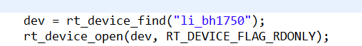
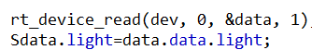
- 拍手灯CLAMP LAMP
“For this design exercise, you will build a sound-level detector which turns the LED turns ON and OFF with two loud claps spaced about 0.5 seconds apart.

Here are some details on the spec:
- When the LED is OFF, the appropriately spaced double-clap-clap sound should turn it on
- When the LED is ON, the appropriately spaced double-clap-clap should turn it off
- Your system should NOT respond if distinct loud sounds arrive >= 1.0 sec apart
- Your system should NOT respond if distinct loud sounds arrive < 0.25 sec apart
- Your system should NOT respond to loud continous sounds
- Your system shoudl NOT respond to continuous clap sounds
We strongly encourage you to approach this problem using an FSM-based approach.
The code must be non-blocking so it can be effectively integrated with other systems.

- 设计状态转换图

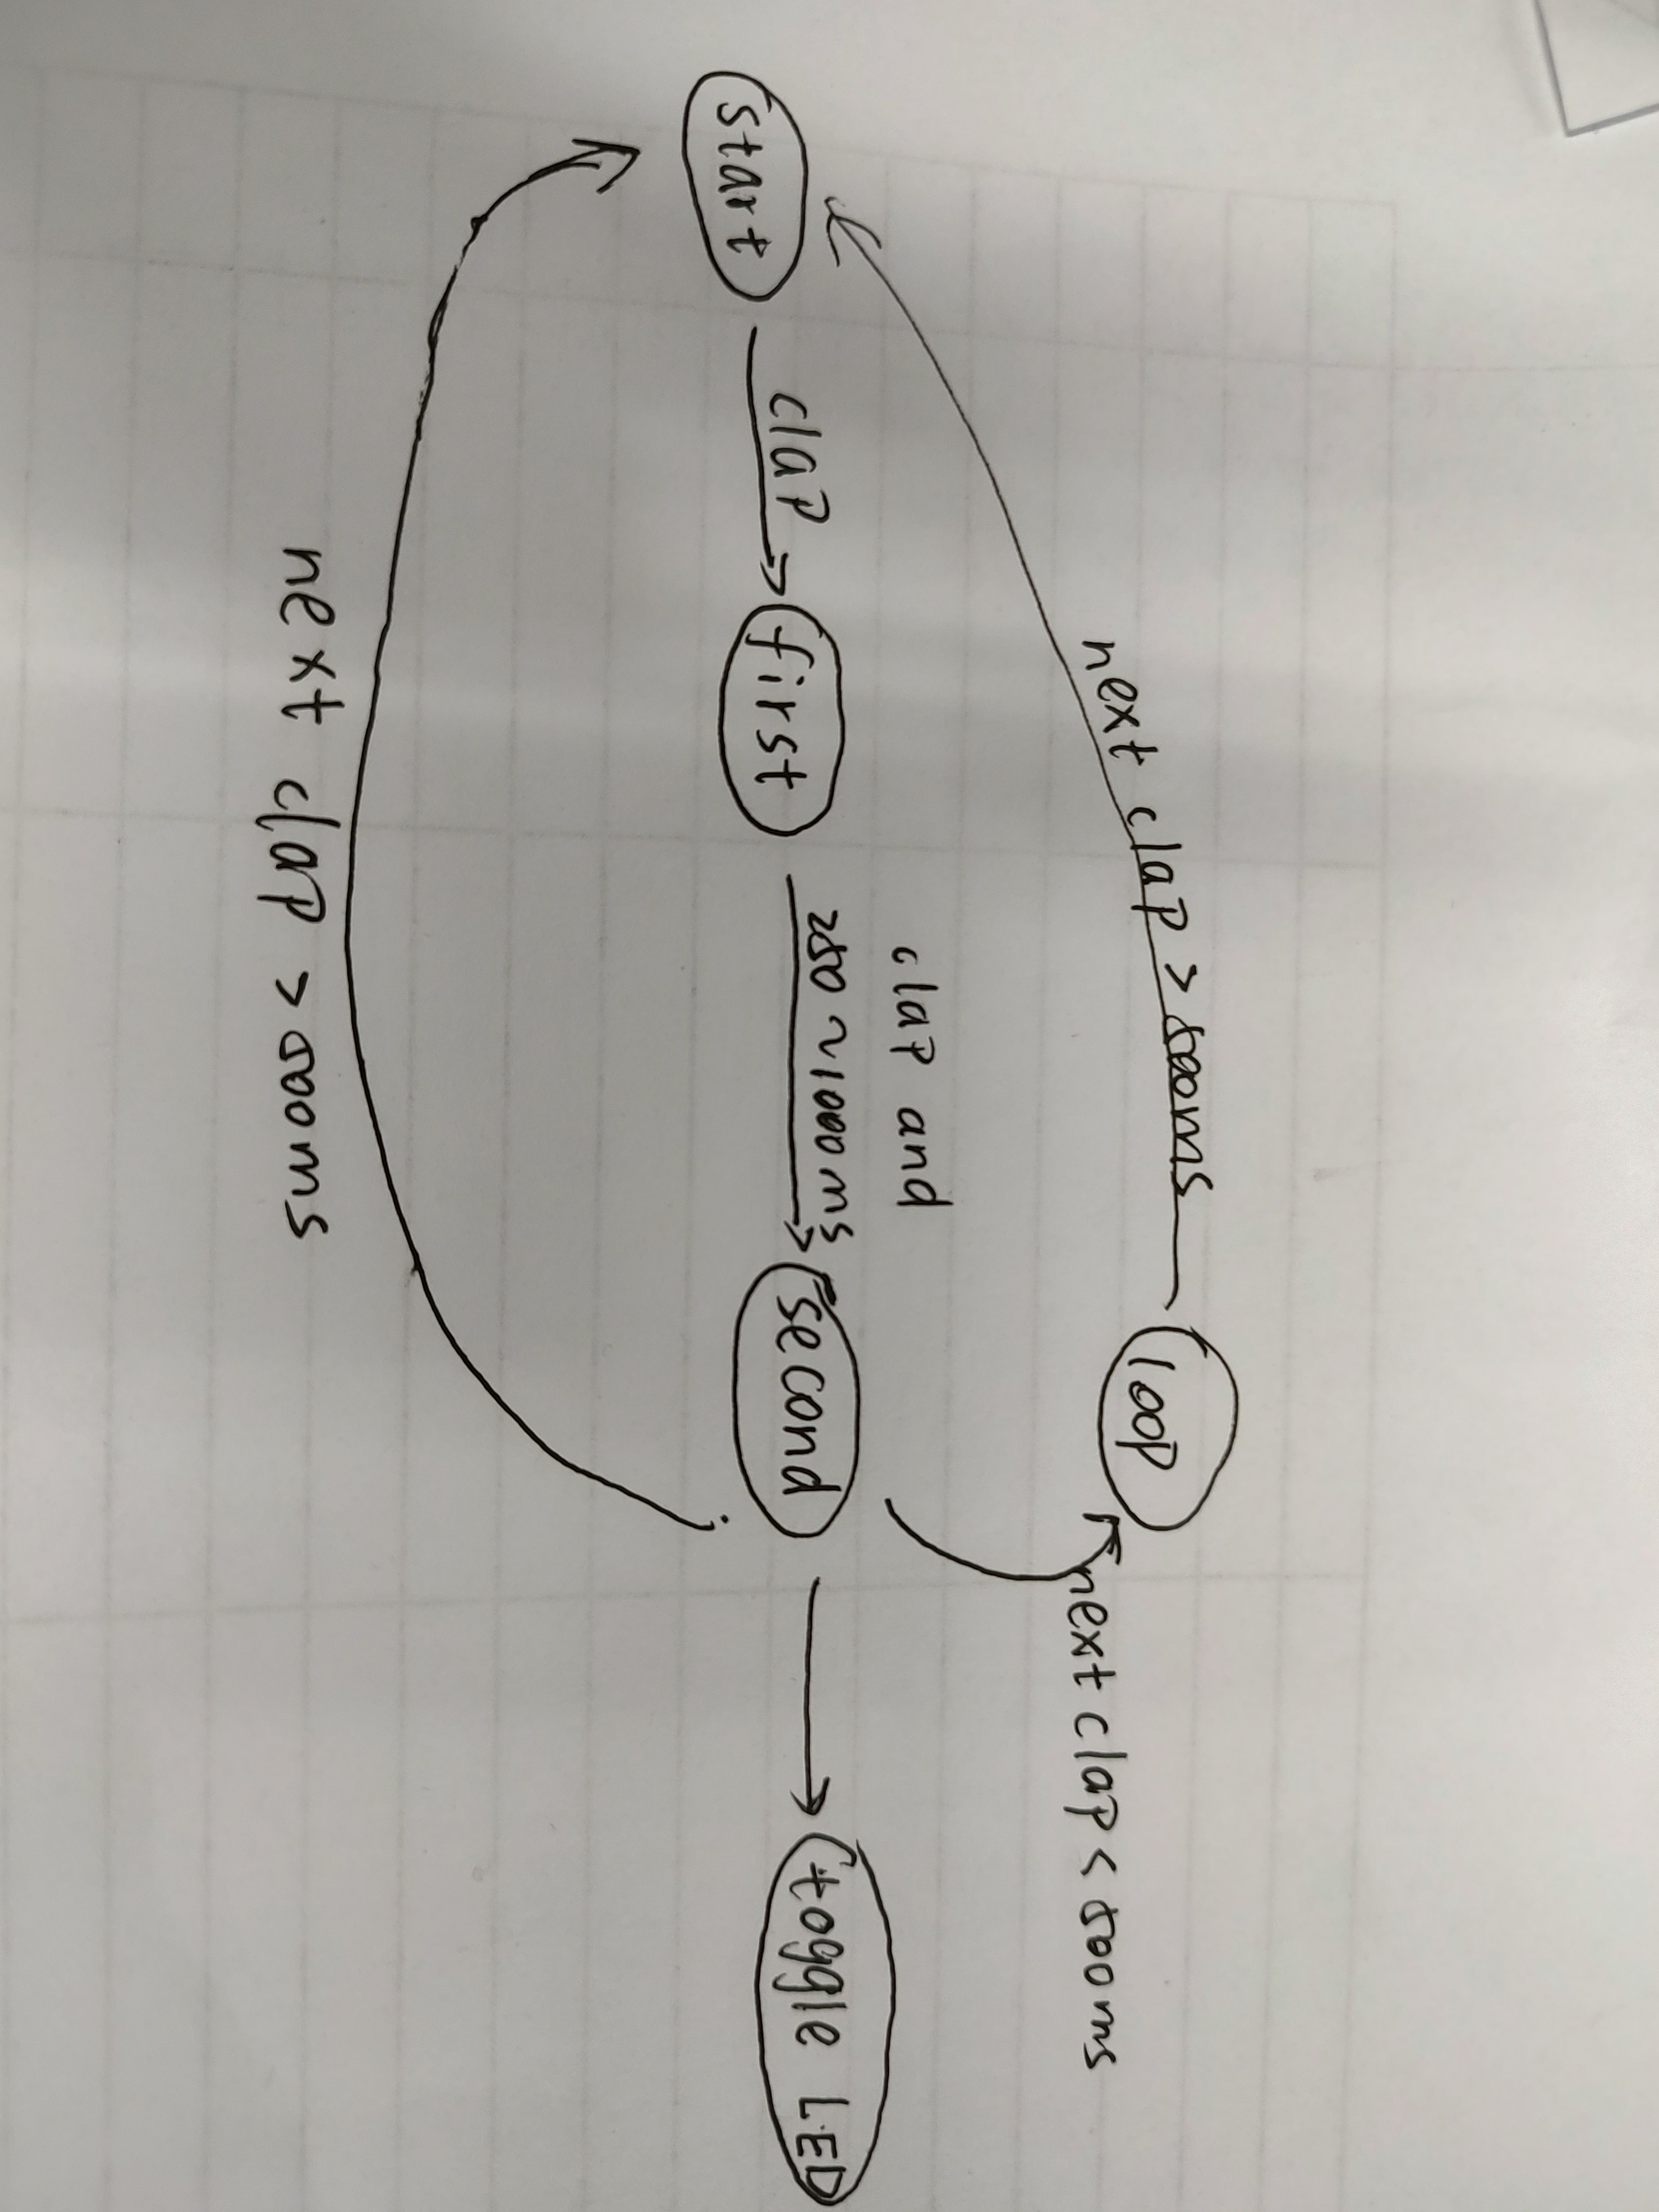

- 关键代码截图

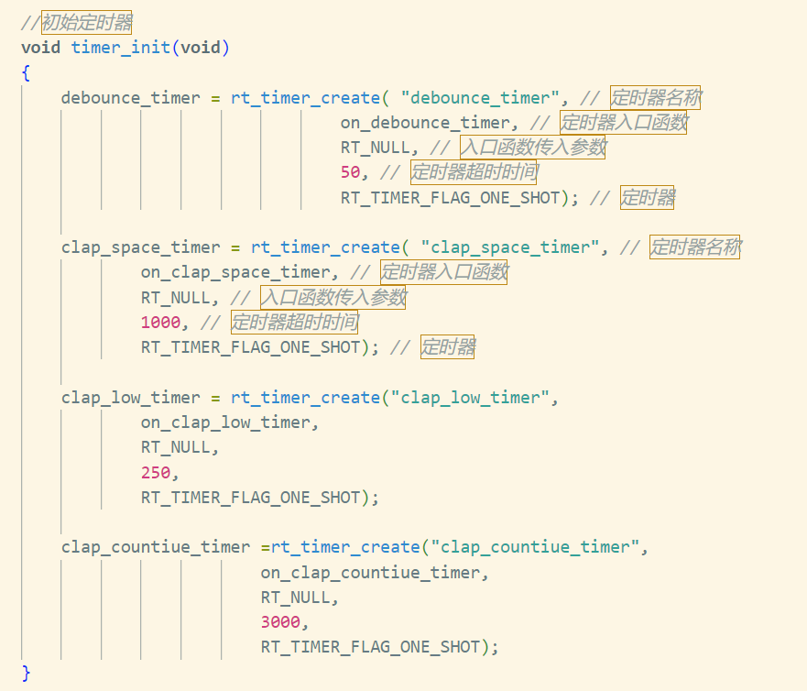
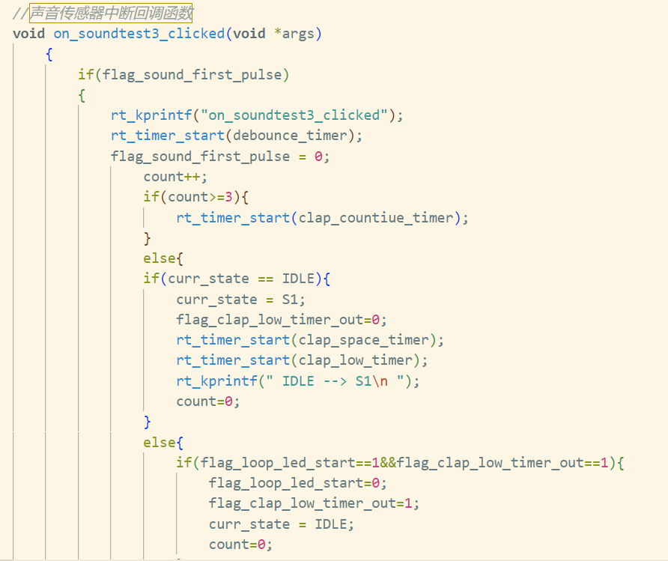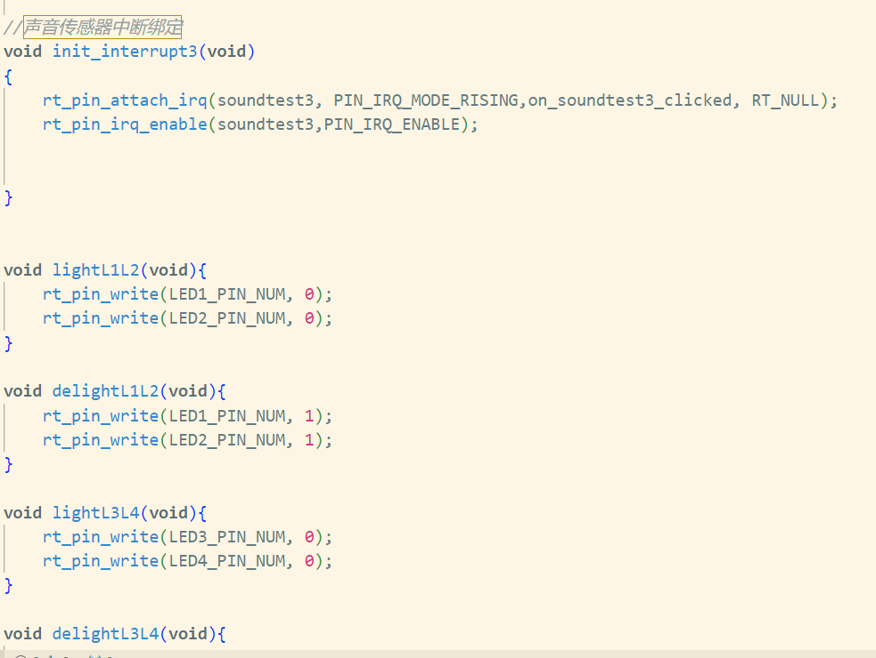
- 实验总结
· 初始状态：LED处于关闭状态，系统等待拍手信号。
· 等待第一次拍手状态：系统检测到第一次拍手，并进入等待第二次拍手的状态。
· 等待第二次拍手状态：系统检测到第二次拍手，并根据时序要求决定是否开启或关闭LED。
· 等待超时状态：如果在规定时间内未检测到第二次拍手，系统返回初始状态。

